Практическое занятие по теме:
«Работа в электронной таблице»
Программа Microsoft Excel удобна для составления таблиц и произведения расчетов. Рабочая область – это множество ячеек, которые можно заполнять данными. Впоследствии – форматировать, использовать для построения графиков, диаграмм, сводных отчетов.
Работа в Экселе с таблицами для начинающих пользователей может на первый взгляд показаться сложной. Она существенно отличается от принципов построения таблиц в Word. Но начнем мы с малого: с создания и форматирования таблицы. И в конце статьи вы уже будете понимать, что лучшего инструмента для создания таблиц, чем Excel не придумаешь.

Как создать таблицу в Excel
Работа с таблицами в Excel для чайников не терпит спешки. Создать таблицу можно разными способами и для конкретных целей каждый способ обладает своими преимуществами. Поэтому сначала визуально оценим ситуацию.
Посмотрите внимательно на рабочий лист табличного процессора:
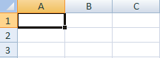
Это множество ячеек в столбцах и строках. По сути – таблица. Столбцы обозначены латинскими буквами. Строки – цифрами. Если вывести этот лист на печать, получим чистую страницу. Без всяких границ.
Сначала давайте научимся работать с ячейками, строками и столбцами.

Как выделить столбец и строку
Чтобы выделить весь столбец, щелкаем по его названию (латинской букве) левой кнопкой мыши.
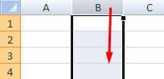
Для выделения строки – по названию строки (по цифре).
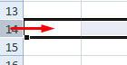
Чтобы выделить несколько столбцов или строк, щелкаем левой кнопкой мыши по названию, держим и протаскиваем.
Для выделения столбца с помощью горячих клавиш ставим курсор в любую ячейку нужного столбца – нажимаем Ctrl + пробел. Для выделения строки – Shift + пробел. Как изменить границы ячеек
Если информация при заполнении таблицы не помещается нужно изменить

границы ячеек:
- Передвинуть вручную, зацепив границу ячейки левой кнопкой мыши.
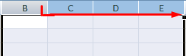
- Когда длинное слово записано в ячейку, щелкнуть 2 раза по границе столбца / строки. Программа автоматически расширит границы.
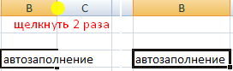
- Если нужно сохранить ширину столбца, но увеличить высоту строки, воспользуемся кнопкой «Перенос текста» на панели инструментов.
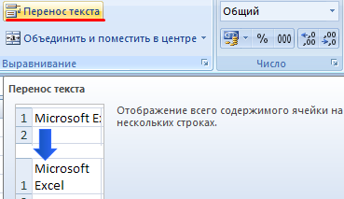
Для изменения ширины столбцов и высоты строк сразу в определенном диапазоне выделяем область, увеличиваем 1 столбец /строку (передвигаем вручную) – автоматически изменится размер всех выделенных столбцов и строк.
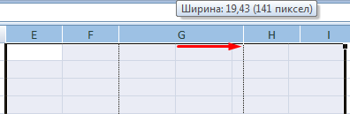
Примечание. Чтобы вернуть прежний размер, можно нажать кнопку «Отмена» или комбинацию горячих клавиш CTRL+Z. Но она срабатывает тогда, когда делаешь сразу. Позже – не поможет.
Чтобы вернуть строки в исходные границы, открываем меню инструмента:
«Главная»-«Формат» и выбираем «Автоподбор высоты строки»

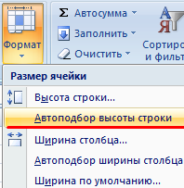
Для столбцов такой метод не актуален. Нажимаем «Формат» - «Ширина по умолчанию». Запоминаем эту цифру. Выделяем любую ячейку в столбце, границы которого необходимо «вернуть». Снова «Формат» - «Ширина столбца» - вводим заданный программой показатель (как правило это 8,43 - количество символов шрифта Calibri с размером в 11 пунктов). ОК.

Как вставить столбец или строку
Выделяем столбец /строку правее /ниже того места, где нужно вставить новый диапазон. То есть столбец появится слева от выделенной ячейки. А строка – выше.
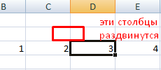
Нажимаем правой кнопкой мыши – выбираем в выпадающем меню «Вставить» (или жмем комбинацию горячих клавиш CTRL+SHIFT+"=").
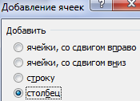
Отмечаем «столбец» и жмем ОК.
Совет. Для быстрой вставки столбца нужно выделить столбец в желаемом месте и нажать CTRL+SHIFT+"=".
Все эти навыки пригодятся при составлении таблицы в программе Excel. Нам придется расширять границы, добавлять строки /столбцы в процессе работы. Пошаговое создание таблицы с формулами
- Заполняем вручную шапку – названия столбцов. Вносим данные – заполняем строки. Сразу применяем на практике полученные знания – расширяем границы столбцов, «подбираем» высоту для строк.

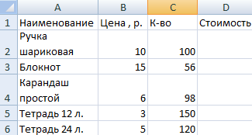
- Чтобы заполнить графу «Стоимость», ставим курсор в первую ячейку. Пишем
«=». Таким образом, мы сигнализируем программе Excel: здесь будет формула. Выделяем ячейку В2 (с первой ценой). Вводим знак умножения (*). Выделяем ячейку С2 (с количеством). Жмем ВВОД.
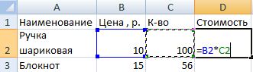
- Когда мы подведем курсор к ячейке с формулой, в правом нижнем углу сформируется крестик. Он указываем на маркер автозаполнения. Цепляем его левой кнопкой мыши и ведем до конца столбца. Формула скопируется во все ячейки.
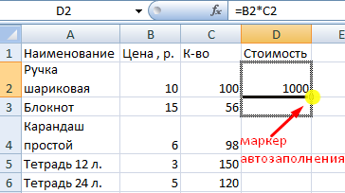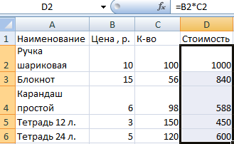

- Обозначим границы нашей таблицы. Выделяем диапазон с данными. Нажимаем кнопку: «Главная»-«Границы» (на главной странице в меню
«Шрифт»). И выбираем «Все границы».
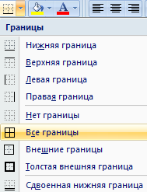
Теперь при печати границы столбцов и строк будут видны.
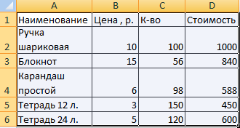
С помощью меню «Шрифт» можно форматировать данные таблицы Excel, как в программе Word.
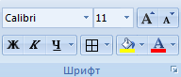
Поменяйте, к примеру, размер шрифта, сделайте шапку «жирным». Можно установить текст по центру, назначить переносы и т.д.

Как создать таблицу в Excel: пошаговая инструкция
Простейший способ создания таблиц уже известен. Но в Excel есть более удобный вариант (в плане последующего форматирования, работы с данными).
Сделаем «умную» (динамическую) таблицу:
- Переходим на вкладку «Вставка» - инструмент «Таблица» (или нажмите комбинацию горячих клавиш CTRL+T).

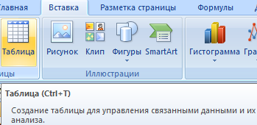
- В открывшемся диалоговом окне указываем диапазон для данных. Отмечаем, что таблица с подзаголовками. Жмем ОК. Ничего страшного, если сразу не угадаете диапазон. «Умная таблица» подвижная, динамическая.
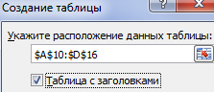
Примечание. Можно пойти по другому пути – сначала выделить диапазон ячеек, а потом нажать кнопку «Таблица».
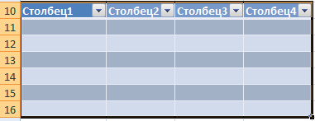
Теперь вносите необходимые данные в готовый каркас. Если потребуется дополнительный столбец, ставим курсор в предназначенную для названия ячейку. Вписываем наименование и нажимаем ВВОД. Диапазон автоматически расширится.
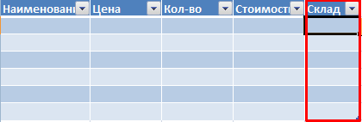
Если необходимо увеличить количество строк, зацепляем в нижнем правом углу за маркер автозаполнения и протягиваем вниз.

Как работать с таблицей в Excel
С выходом новых версий программы работа в Эксель с таблицами стала интересней и динамичней. Когда на листе сформирована умная таблица, становится доступным инструмент «Работа с таблицами» - «Конструктор».

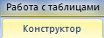
Здесь мы можем дать имя таблице, изменить размер.
Доступны различные стили, возможность преобразовать таблицу в обычный диапазон или сводный отчет.
Возможности динамических электронных таблиц MS Excel огромны. Начнем с элементарных навыков ввода данных и автозаполнения:
- Выделяем ячейку, щелкнув по ней левой кнопкой мыши. Вводим текстовое
/числовое значение. Жмем ВВОД. Если необходимо изменить значение, снова ставим курсор в эту же ячейку и вводим новые данные.
- При введении повторяющихся значений Excel будет распознавать их. Достаточно набрать на клавиатуре несколько символов и нажать Enter.
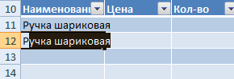
- Чтобы применить в умной таблице формулу для всего столбца, достаточно ввести ее в одну первую ячейку этого столбца. Программа скопирует в остальные ячейки автоматически.
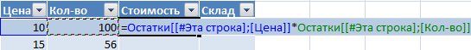
- Для подсчета итогов выделяем столбец со значениями плюс пустая ячейка для будущего итога и нажимаем кнопку «Сумма» (группа инструментов
«Редактирование» на закладке «Главная» или нажмите комбинацию горячих клавиш ALT+"=").
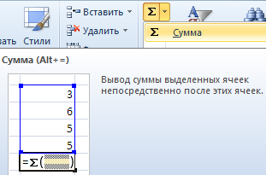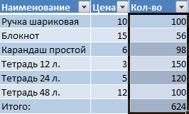
Если нажать на стрелочку справа каждого подзаголовка шапки, то мы получим доступ к дополнительным инструментам для работы с данными таблицы.

